## 练习七日光灯原理

选择题()

1.关于日光灯管内气体导电的说法中，正确的是（双）

A.点燃日光灯时，激发气体导电的电压比220V低得多

B.点燃日光灯时，激发气体导电的电压比220V高得多

C.日光灯正常发光后，加在灯管两端的电压比220V低

D.日光灯正常发光后，加在灯管两端的电压比220V高

2.关于日光灯管内气体的说法中，正确的是

A.日光灯管内充有稀薄的空气

B.日光灯管内只充有稀薄的汞蒸气

C.日光灯管内充有微量的氩和稀薄的汞蒸气

D.日光灯管内是真空的

3.日光灯电路主要由镇流器、起动器和灯管组成，在日光灯点燃的过程中（双）

A.镇流器给日光灯开始点燃提供瞬时高压

B.灯管正常发光时，镇流器起降压限流作用

C.灯管正常发光时，起动器内的双金属片是通电的

D.镇流器在电路中起着将交流变直流的作用

4.关于日光灯所能使用的电源，下列说法正确的是

A.日光灯只能使用交流电

B.日光灯只能使用直流电

C.日光灯可使用直流电，也可使用交流电

D.直流电的电压足够高时，也能使日光灯正常工作

5.关于日光灯上的起动器的有关说法中不正确的是

A.灯管点燃发光后，起动器中两触片是分离的

B.日光灯正常发光后，取下起动器，日光灯立即熄灭

C.起动器中的电容器击穿后，日光灯管两端发红，中间不亮

D.起动器中的电容器击穿后，使电路中始终有电流，镇流器不能产生瞬时高压，因而灯管无法点燃.若将电容部分剪掉，则起动器仍可使日光灯正常工作

6.关于日光灯发出的照明光，以下说法中正确的是

A.主要是由两个电极发的光

B.主要是由两极间的气体导电时发的光

C.主要是由两极间的气体导电时发出的紫外线光

D.主要是由涂在管壁上的荧光粉受紫外线作用时发的光

7.日光灯在正常点燃后，下列说法正确的是

A.电流只通过日光灯管

B.电流只通过日光灯管和镇流器

C.电流只通过日光灯管和起动器

D.电流通过日光灯管、镇流器和起动器

8.关于日光灯的镇流器，下列说法正确的是（双）

A.镇流器产生的瞬时高压是来源于起动器两触片接通再断开的瞬问

B.镇流器在工作中总是产生高电压的

C.因为镇流器对交流电有较大的阻碍作用，所以在日光灯正常工作后，镇流器起降压限流作用D.镇流器的电感线圈对直流电也有较大的阻碍作用

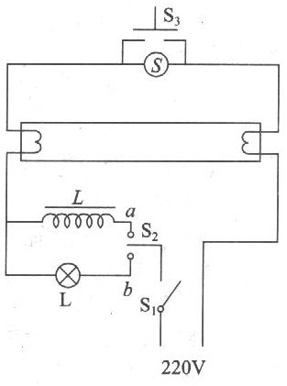9.如图所示为日光灯示意电路，L为镇流器，S为起动器.下列操作中，观察到的现象不正确的是

A.接通S1、S2接a、S3断开，灯管正常发光

B.灯管正常发光时，将S2由a迅速接到b，灯管将不再正常发光

C.断开S1、S3，令S2接b，待灯管冷却后再接通S1，可看到S闪光，灯管不能起辉

D.取下S，令S2接a，再接通S1、S3，接通几秒后迅速断开S3，灯管可正常发光

10.如图电路中，L为自感系数很大的电感线圈，N为试电笔中的氖管(起辉电压约70V)，电源电动势为10V，已知直流电使氖管起辉时辉光只发生在负极周围，则（双）

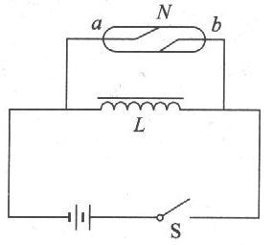A.S接通时，氖管不会亮

B.S接通时起辉，辉光在a端

C.S接通后迅速切断时起辉，辉光在a端

D.若条件同C，则辉光在电极b处

1.BC 2.C 3.AB 4.B 5.B 6.D 7.B 8.AC 9.B 10.AD